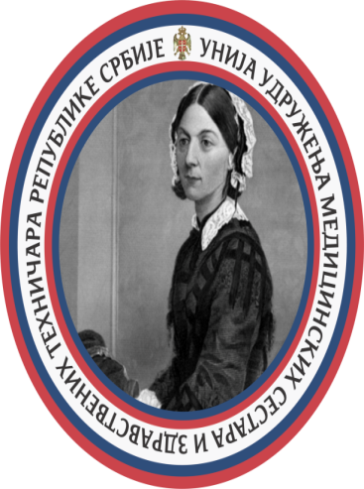

УНИЈА УДРУЖЕЊA МЕДИЦИНСКИХ СЕСТАРА
И ЗДРАВСТВЕНИХ ТЕХНИЧАРА
РЕПУБЛИКЕ СРБИЈЕ
Union of Nurses and Tehnicians of the Republic of Serbia

11000 Београд, ул.Теразије бр.12
e-mail: unija.umsztrs@gmail.com, www.uuzurs.rs

II N A C I O N A L N I SIMPOZIJUM
Unije udruženja medicinskih sestara i zdravstvenih tehničara Republike Srbije

Poštovane koleginice i kolege, cenjeni saradnici,

U susret proleću, maju i Udruženju medicinskih sestara i tehničara Doma zdravlja, Opšte bolnice i Apoteke Novi Pazar, članice Unije udruženja, pozivamo vas da uzmete učešće na II Nacionalnom Simpozijumu.

II Nacionalni Simpozijum Unije udruženja održaće se u Domu kulture i Hotelu “Vrbak” u Novom Pazaru, u periodu od 08. - 11.05.2019.godine

Pozivamo vas da prijavite prezentaciju stručnog rada, da prijavite učešće na Simpozijumu i tako početak maja obeležimo radnim druženjem sa našim koleginicama, kolegama i saradnicima iz Udruženja medicinskih sestara i tehničara Doma zdravlja, Opšte bolnice i Apoteke Novi Pazar, članica Unije koja je domaćin II Nacionalnog Simpozijuma.

Plenarna tematika II Nacionalnog Simpozijuma
I Okrugli sto:
TEMA:Multidisciplinarni i međusektorski pristup u prevenciji bolesti zavisnosti kod mladih
MODERATOR: Tanja Ljubojević, struk.med.sestra, OB “Sveti Luka” Smederevo
II Okrugli sto:
TEMA: Neformalno obrazovanje – podrška stručnoj praksi – primeri iz prakse – razmena iskustava
MODERATOR: Radmila Jazić, struk.med.sestra, KBC Bežanijska kosa, Beograd

Predložene teme za prijavu stručnih radova:
- Javno zdravlje u funkciji primarne prevencije i ranog otkrivanja bolesti
- Zdravstvena nega – prikaz slučaja – sa nivoa primarne, sekundarne i tercijarne zdravstvene zaštite
- Stomatološka zdravstvena zaštita: prednosti privatnog sektora. Primeri stručne prakse – problemi i predlog mera za stvaranje uslova za sprovođenje programa stomatološke zdravstvene zaštite
- Slobodne teme

Važnidatumi: | 15.03.2019. | * zaključivaenj prijema radova
 | 25.03.2019. | * dostavljanje Programa Simpozijumua
 | 08.05.2019. | * otvaranje Simpozijuma

11.02.2019.godine Stručno-organizacioni odbor II Simpozijuma

II NACIONALNI SIMPOZIJUM
Unije udruženja medicinskih sestara i zdravstvenih tehničara Republike Srbije

Ime i prezime: _________________________________________________________________

Ustanova:______________________________________________________________________

Mejl adresa, kontakt telefon:_______________________________________________________

Sažetak: uvod, cilj, metodologija, rezultati, zaključak, ključna reč

Rad izlažem: USMENO POSTER ( podvući )

